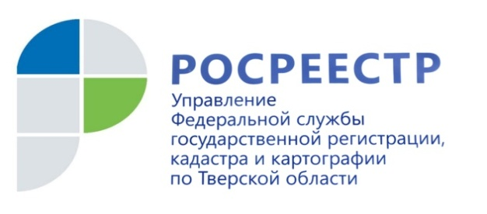 ПРЕСС-РЕЛИЗ

Тверской Росреестр приостановил проверки соблюдения требований земельного законодательства

Управление Росреестра по Тверской области приостановило проведение плановых и внеплановых проверок соблюдения требований земельного законодательства до 1 мая 2020 года. Решение принято в соответствии с поручением Правительства РФ.

Внеплановые проверки возможны только в исключительных в ситуациях. Например, в случаях угрозы причинения вреда жизни, здоровью граждан, возникновения чрезвычайных ситуаций природного и техногенного характера.

Кроме того, предписания об устранении ранее выявленных нарушений, срок устранения которых наступает в период до 1 мая, будут продлены на три месяца.

Управление также сообщает, что с 30 марта по 3 апреля 2020 г. в соответствии с Указом Президента РФ тверской Росреестр как орган власти продолжает свою работу, но меняет её формат.

Руководитель Управления Росреестра по Тверской области Николай Фролов: «Чтобы снизить риск распространения коронавирусной инфекции в регионе, часть сотрудников переведены на удалённый режим работы. При этом учётно-регистрационные действия в Управлении не приостановлены, их осуществление ведётся в штатном режиме. Однако, жителям Верхневолжья необходимо рассчитывать сроки оформления недвижимости с учётом нерабочих дней с 30 марта по 3 апреля 2020 года».

Управление Росреестра по Тверской области напоминает, что в случае необходимости любой желающий может обратиться в Управление одним из следующих способов:
- путём заполнения специальной формы на официальном сайте Росреестра (раздел «Обращения граждан ONLINE»);
- в электронном виде на официальный адрес электронной почты 69_upr@rosreestr.ru;

- посредством сервиса Skype, заранее отправив заявку на электронный адрес skype@r69.rosreestr.ru;
- в письменном виде по адресу: 170100, г.Тверь, Свободный пер., д.2;
- через ящик для корреспонденции, установленный по адресу: г.Тверь, Свободный пер., д.2.
Для заявителей все перечисленные способы обращений актуальны и в районах области.
Также получить консультацию по всем вопросам, связанным с оформлением недвижимости, всегда можно по единому справочному телефону колл-центра Росреестра: 8 800 100 34 34. Звонок из регионов России бесплатный.

О Росреестре
Федеральная служба государственной регистрации, кадастра и картографии (Росреестр) является федеральным органом исполнительной власти, осуществляющим функции по государственной регистрации прав на недвижимое имущество и сделок с ним, по оказанию государственных услуг в сфере ведения государственного кадастра недвижимости, проведению государственного кадастрового учета недвижимого имущества, землеустройства, государственного мониторинга земель, навигационного обеспечения транспортного комплекса, а также функции по государственной кадастровой оценке, федеральному государственному надзору в области геодезии и картографии, государственному земельному надзору, надзору за деятельностью саморегулируемых организаций оценщиков, контролю (надзору) деятельности саморегулируемых организаций арбитражных управляющих. Подведомственными учреждениями Росреестра являются ФГБУ «ФКП Росреестра» и ФГБУ «Центр геодезии, картографии и ИПД».

Контакты для СМИ
Макарова Елена Сергеевна
помощник руководителя
Управления Росреестра по Тверской области

+7 909 268 33 77, (4822) 34 62 24

69_press_rosreestr@mail.ru
www.rosreestr.ru
https://vk.com/rosreestr69
170100, Тверь, Свободный пер., д. 2

